Facultad de Ingeniería

Escuela de Ciencias y Sistemas

Introducción a la Programación y Computación 1 Sección C

Catedrático: Ing. Moisés Velásquez

Tutor académico: Carlos Campanero, William Corado

Práctica no. 1

Manual de Usuario

Nombre: Diego Enrique Arriaga Meléndez

Canet: 202003892

Índice

Menú de Inicio……………………………………………………………………………………1

Encriptar………………………………………………………………………………………..2-6

Desencriptar………………………………………………………………………………….7-11

Ataque con Texto Plano……………………………………………………………………11-17

Generar Reportes………………………………………………………………………..…17-21

Finalizar Programa……………………………………………………………………………..21

Menú de Inicio

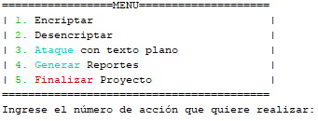

El menú inicial muestra 5 opciones que puede realizar el usuario, cada una sirve para realizar una acción diferente, estas opciones son:

1. **Encriptar:** Sirve para que el usuario pueda encriptar cualquier mensaje mediante el uso de dos claves.
2. **Desencriptar:** Sirve para que el usuario ingrese una serie de números que representen un mensaje cifrado y que el programa descifre el mensaje, mediante el uso de dos claves y le muestre el mensaje descifrado.
3. **Ataque con texto claro:** Sirve para encontrar la clave de un mensaje cifrado, para esto se le pide al usuario que ingrese el mensaje sin encriptar y el mensaje cifrado. Este proceso se usa para mensajes que se hayan encriptado únicamente con una clave.
4. **Generar Reportes:** Sirve para generar un reporte de todo el proceso de las opciones de *Encriptar*, *Desencriptar* y *Ataque con texto plano*.
5. **Finalizar Proyecto:** Sirve para finalizar con el programa y que deje de funcionar.

Para el seleccionar una opción el usuario debe escribir el número de la opción que quiere realizar (1, 2, 3, 4 o 5) y dar a la tecla *Enter*.

Encriptar

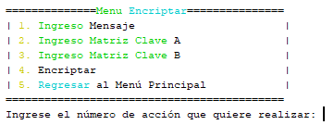

Si el usuario ingresa el número 1 el programa mostrara el menú para el proceso de Encriptar un mensaje. Este menú incluye todas las acciones necesarias para encriptar el mensaje. El orden en que aparecen las acciones es el orden en que se deben realizar para que lograr encriptar el mensaje.

Al ingresar el número 1 el programa pedirá al usuario que inscriba el mensaje que deseé encriptar.

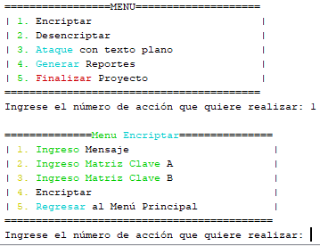

Una vez escrito el mensaje se debe tocar el botón *Enter* y el programa mostrara una matriz que muestre el mensaje transformado en números.

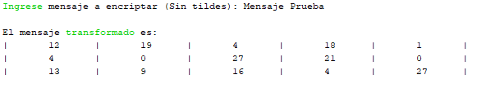

Siguiendo la siguiente tabla:

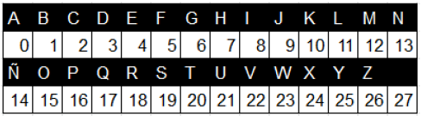

Al ingresar el número 2 el programa pedirá ingresar la ruta del documento .txt que contiene la matriz que servirá como clave A, está siempre debe ser de 3x3.

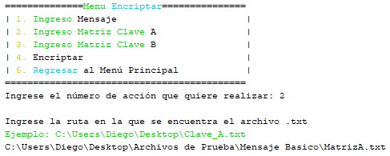

**NOTA:** El documento .txt siempre debe encontrarse de la siguiente manera:

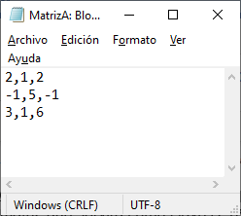

Los números siempre se deben separar por comas. En caso de que el documento no se encuentre de la siguiente manera el programa no podrá encriptar el mensaje.

Tras escribir la ruta del archivo .txt y tocar el botón *Enter* se analizará el documento y posteriormente se mostrará la matriz formada con la información del documento.

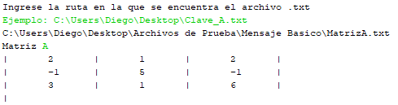

En caso de que el usuario ingrese el número 3, se pedirá que ingrese la ruta el archivo .txt que servirá como clave B.

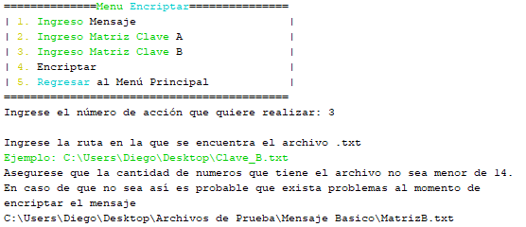

**NOTA:** El documento .txt siempre debe encontrarse de la siguiente manera:

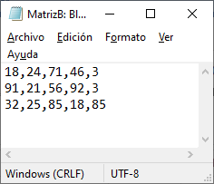

Los números siempre se deben separar por comas. En caso de que el documento no se encuentre de la siguiente manera el programa no podrá encriptar el mensaje. La matriz que se encuentre el documento siempre debe tener 3 filas, y la cantidad de columnas debe ser la misma que tiene la matriz formada con el mensaje a encriptar.

Tras escribir la ruta del archivo .txt y tocar el botón *Enter* se analizará el documento y posteriormente se mostrará la matriz formada con la información del documento.

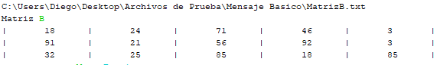

**NOTA:** En caso de realizar este pasó sin haber realizado anteriormente el paso número 1 anteriormente el programa lanzará un mensaje de Error (Esto no cerrará el programa).

Tras ingresar el número 4, si el usuario ya realizo los 3 pasos anteriores, mostrara el mensaje ya encriptado y la matriz del mensaje encriptado.

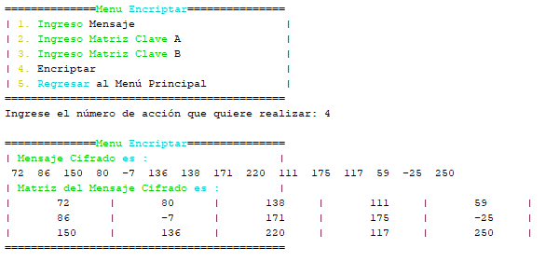

**NOTA:** En caso de realizar este pasó sin haber realizado anteriormente los 3 pasos anteriores el programa lanzará un mensaje de Error (Esto no cerrará el programa).

En caso de que el usuario ingrese el número 5 el programa desplegara el menú de inicio, y todos los comandos que ingrese el usuario a partir de este momento los recibiría y analizara el menú de inicio.

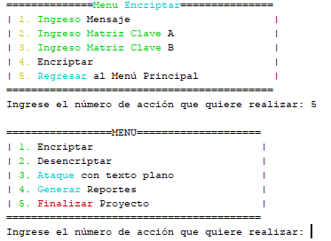

Desencriptar

Cuando el usuario ingrese el número 2 en el menú de inicio desplegará el menú del proceso de desencriptar.

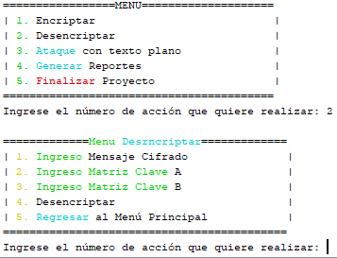

Si el usuario ingresa el número 1 el programa pedirá al usuario que ingrese el código del mensaje cifrado.

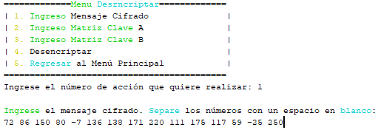

**NOTA:** Asegúrese que los números estén separados por un único espacio en blanco y que no se encuentre ningún otro signo, porque si los hay el programa no podrá analizar el código.

Tras ingresar el código y tocar el botón de *Enter* el programa analizará el código y mostrará la matriz de este.

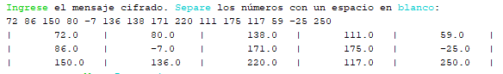

Cuando el usuario ingresé el número 2 el programa pedirá el usuario que ingrese la ruta del archivo .txt que tenga escrito la matriz que servirá como clave A, está siempre debe ser de 3x3.

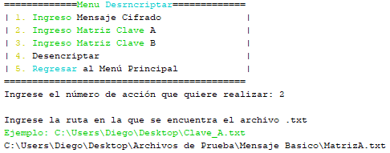

**NOTA:** El documento .txt siempre debe encontrarse de la siguiente manera:



Los números siempre se deben separar por comas. En caso de que el documento no se encuentre de la siguiente manera el programa no podrá desencriptar el mensaje.

Tras ingresar la ruta y tocar el botón *Enter* el programa analizará el documento y generará una matriz que servirá como clave A. Tras formar la matriz A el programa calculara su inverso. Posteriormente el programa mostrara la matriz A y su inversa.

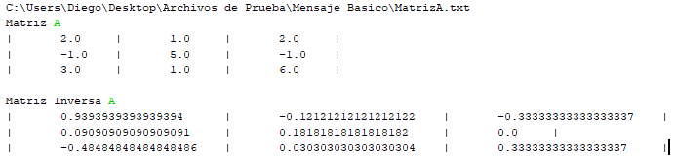

Cuando el usuario ingrese el número 3 el programa pedirá que escriba la ruta del documento .txt que contenga matriz que servirá como clave B.

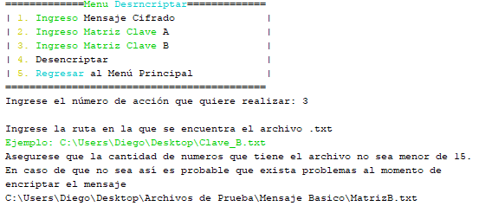

**NOTA:** El documento .txt siempre debe encontrarse de la siguiente manera:



Los números siempre se deben separar por comas. En caso de que el documento no se encuentre de la siguiente manera el programa no podrá desencriptar el mensaje. La matriz que se encuentre el documento siempre debe tener 3 filas, y la cantidad de columnas debe ser la misma que tiene la matriz formada con el mensaje a encriptar.

Tras escribir la ruta del archivo .txt y tocar el botón *Enter* se analizará el documento y posteriormente se mostrará la matriz formada con la información del documento.

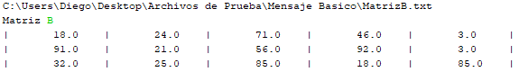

**NOTA:** En caso de realizar este pasó sin haber realizado anteriormente el paso número 1 anteriormente el programa lanzará un mensaje de Error (Esto no cerrará el programa).

Cuando el usuario ingrese el número 4 el programa realizará los cálculos necesarios para desencriptar el mensaje y procederá a escribirlo.

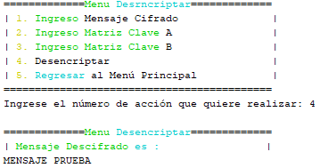

**NOTA:** En caso de realizar este pasó sin haber realizado anteriormente los 3 pasos anteriores el programa lanzará un mensaje de Error (Esto no cerrará el programa).

En caso de que el usuario ingrese el número 5 el programa desplegara el menú de inicio, y todos los comandos que ingrese el usuario a partir de este momento los recibiría y analizara el menú de inicio.

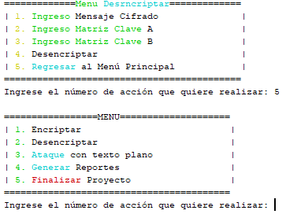

Ataque con Texto Plano

Cuando el usuario escriba el número 3 se desplegará el menú que muestra los métodos necesarios que se deben realizar y en el orden que se deben realizar.

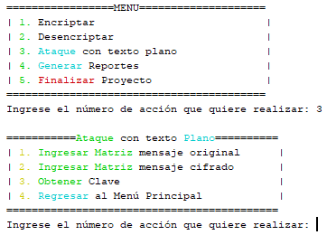

Cuando el usuario ingrese el número 1 el programa pedirá que escriba la ruta del documento .txt que contiene la matriz del mensaje sin encriptar.

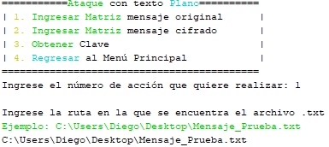

**NOTA:** El documento .txt siempre debe encontrarse de la siguiente manera:

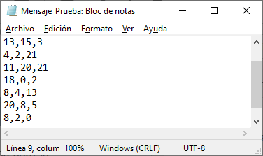

Los números siempre se deben separar por comas. En caso de que el documento no se encuentre de la siguiente manera el programa no podrá encontrar la clave. La matriz que se encuentre el documento siempre debe tener 3 columnas.

Una vez escriba la ruta el programa analizara el documento y creara la matriz del mensaje original. Posteriormente el programa mostrara la matriz del mensaje sin encriptar y mostrara la matriz total parcialmente completada.

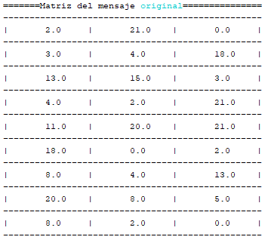

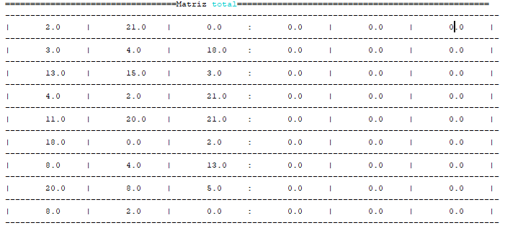

Cuando el usuario ingrese el número 2 el programa le pedirá que ingrese la ruta del documento .txt que contenga la matriz del mensaje ya cifrado.

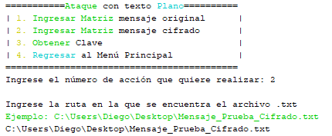

**NOTA:** El documento .txt siempre debe encontrarse de la siguiente manera:

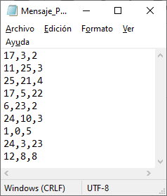

Los números siempre se deben separar por comas. En caso de que el documento no se encuentre de la siguiente manera el programa no podrá encontrar la clave. La matriz que se encuentre el documento siempre debe tener 3 filas. Este proceso si se realiza antes que el paso 1 provocará que al programa no le sea posible realizar la acción.

Una vez escriba la ruta el programa analizara el documento y creara la matriz del mensaje encriptado. Posteriormente el programa mostrara la matriz del mensaje encriptado y mostrara la matriz total completada.

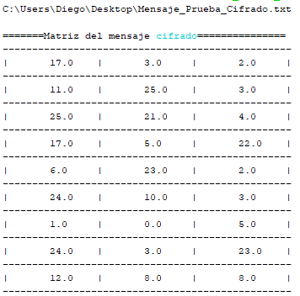

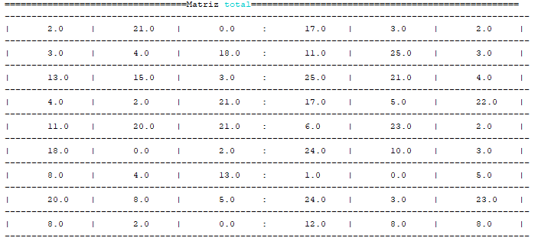

Cuando el usuario haya ingresado el número 3 en el programa este pasar a realizar la operación de Gauss-Jordán en la matriz total, de forma que quede una matriz como la que se muestra a continuación, obteniendo la clave en las ultimas 3 columnas de esta. Posteriormente pasara a reorganizar estas columnas, eliminando las filas formadas completamente por 0 creando una matriz, cuya transpuesta es la matriz Clave, esta ultima es la que se mostrara al usuario.

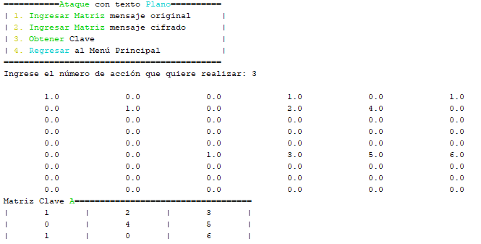

**NOTA:** Si el usuario no a realizado los pasos en el orden correcto el programa mostrara un mensaje de ERROR.

En caso de que el usuario ingrese el número 4 el programa desplegara el menú de inicio, y todos los comandos que ingrese el usuario a partir de este momento los recibiría y analizara el menú de inicio.

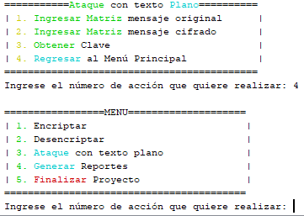

Generar Reportes

Cuando en el menú de inicio el usuario ingrese el número 4 el programa desplegara el menú para generar reportes de los procesos de *Encriptar*, *Desencriptar* y *Ataque con texto plano*.

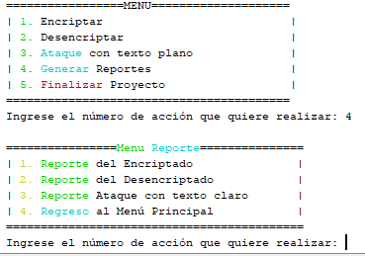

Cuando el usuario ingrese el número 1 el programa procederá a crear un documento tipo HTML el cual se abrirá automáticamente en su buscador predeterminado. El documento tendrá toda la información de cómo se encripto el mensaje.

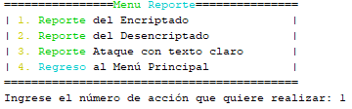

**NOTA:** En caso de que no haya realizado la acción que desea reportar el programa mostrara un mensaje indicándolo o bien mostrar el reporte completamente vacío.

El reporte que creara el programa se vera de la siguiente manera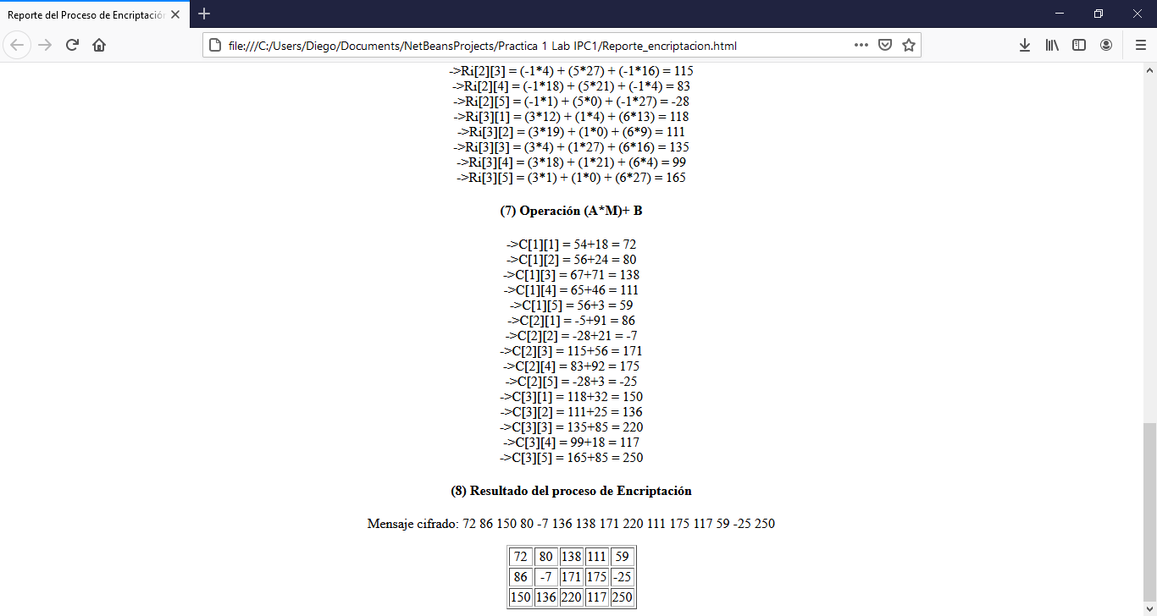

**NOTA:** En la parte del buscador se encuentra la ruta de donde se encuentra el documento dentro de su computadora, en caso de que quiera moverlo de lugar. El programa siempre guardara el documento en la misma carpeta. En caso de volver a crear un documento, el programa borrara el anterior y lo remplazara con uno nuevo.

Cuando el usuario ingrese el número 2 el programa procederá a crear un documento tipo HTML el cual se abrirá automáticamente en su buscador predeterminado. El documento tendrá toda la información de cómo se desencripto el mensaje.

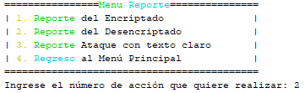

**NOTA:** En caso de que no haya realizado la acción que desea reportar el programa mostrara un mensaje indicándolo o bien mostrar el reporte completamente vacío.

El reporte que creara el programa se vera de la siguiente manera:

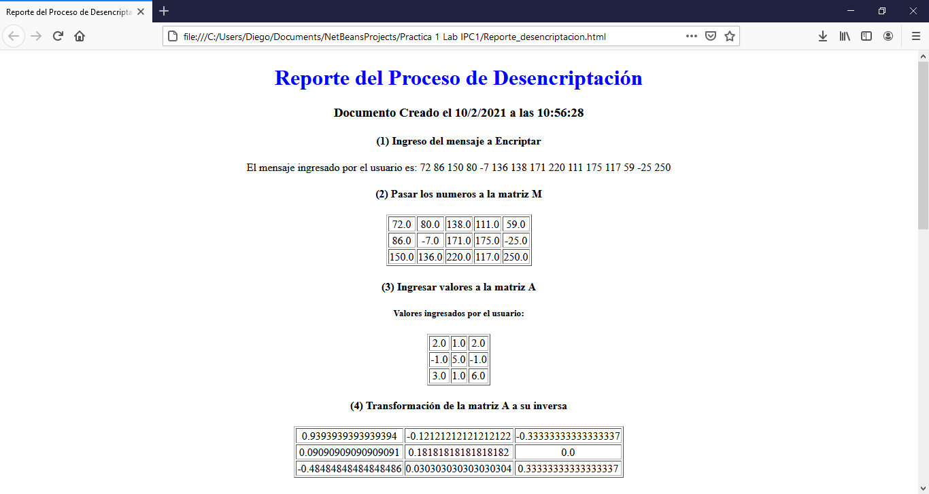

**NOTA:** En la parte del buscador se encuentra la ruta de donde se encuentra el documento dentro de su computadora, en caso de que quiera moverlo de lugar. El programa siempre guardara el documento en la misma carpeta. En caso de volver a crear un documento, el programa borrara el anterior y lo remplazara con uno nuevo.

Cuando el usuario ingrese el número 3 el programa procederá a crear un documento tipo HTML el cual se abrirá automáticamente en su buscador predeterminado. El documento tendrá toda la información de cómo se encontró la clave.

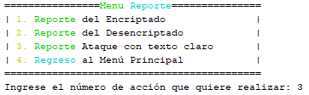

**NOTA:** En caso de que no haya realizado la acción que desea reportar el programa mostrara un mensaje indicándolo o bien mostrar el reporte completamente vacío.

El reporte que creara el programa se vera de la siguiente manera:

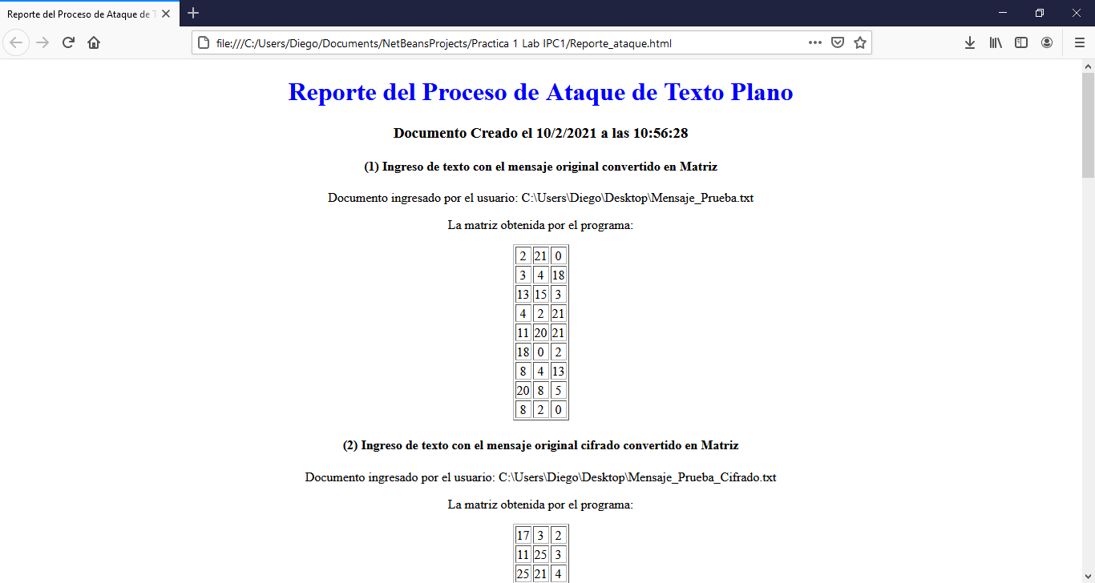

**NOTA:** En la parte del buscador se encuentra la ruta de donde se encuentra el documento dentro de su computadora, en caso de que quiera moverlo de lugar. El programa siempre guardara el documento en la misma carpeta. En caso de volver a crear un documento, el programa borrara el anterior y lo remplazara con uno nuevo.

En caso de que el usuario ingrese el número 4 el programa desplegara el menú de inicio, y todos los comandos que ingrese el usuario a partir de este momento los recibiría y analizara el menú de inicio.

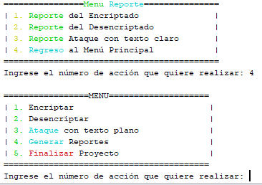

Finalizar Programa

Para finalizar el programa el usuario solo debe escribir el número 5 en el menú de inicio.

